**LAPORAN PRAKTIKUM III JARINGAN NIRKABEL**

**“KONFIGURASI WLAN”**



***Disusun Oleh :***

**Diyanti (1603094)**

**Fistri Aulya K.K (1603098)**

**Luvi Haerunisah (1603105)**

**Nurinayatun Mahmuda (1603109)**

**TEKNIK INFORMATIKA**

**POLITEKNIK NEGERI INDRAMAYU**

**2018**

**BAB I**

**PENDAHULUAN**

1. **Latar Belakang**

Praktikum mata kuliah Jaringan Nirkabel dengan materi “Membangun Jaringan Wireless dengan Access Point Menggunakan TP-LINK” adalah tugas praktikum kelompok yang ke dua, setelah sebelumnya kami melaksanakan praktikum Nirkabel dengan AD-HOC sebagai acces point. Dalam tugas praktikum ke dua ini kami membangun sebuah jaringan wireless menggunakan TP-LINK sebagai access poinnya. Tugas praktikum ini dimaksudkan agar mahasiswa mampu membangaun sebuah jaringan wireless yang dapat melayani dan menghubungkan banyak laptop sebagai client. Hal tersebut dikarenakan AP (Access Point) menggunakan TP-LINK mampu menghubungkan banyak komputer client.

**1.2 Tujuan Praktikum**

1. Dapat meremote Acces Point
2. Memahami dalam penyetingan konfigurasi Acces Point
3. Memahami penyetingan komputer/laptop
4. Sebagai tugas kelompok mata kuliah Jarinagn Nirkabel.

**BAB II**

**KAJIAN TEORI**

1. **Access Point**

Dalam [jaringan komputer](https://id.wikipedia.org/wiki/Jaringan_komputer), **titik akses nirkabel** ([bahasa Inggris](https://id.wikipedia.org/wiki/Bahasa_Inggris): *wireless access point*, WAP) adalah suatu [peranti](https://id.wikipedia.org/wiki/Peranti) yang memungkinkan peranti [nirkabel](https://id.wikipedia.org/wiki/Nirkabel) untuk terhubung ke dalam [jaringan](https://id.wikipedia.org/wiki/Jaringan_(komputer)) dengan menggunakan [Wi-Fi](https://id.wikipedia.org/wiki/Wi-Fi), [Bluetooth](https://id.wikipedia.org/wiki/Bluetooth), atau standar lain. WAP biasanya tersambung ke suatu [*router*](https://id.wikipedia.org/wiki/Router) (melalui [kabel](https://id.wikipedia.org/wiki/Kabel)) sehingga dapat meneruskan [data](https://id.wikipedia.org/wiki/Data) antara berbagai peranti nirkabel (seperti [komputer](https://id.wikipedia.org/wiki/Komputer) atau [pencetak](https://id.wikipedia.org/wiki/Pencetak)) dengan jaringan berkabel pada suatu jaringan. [Standar](https://id.wikipedia.org/wiki/Standar) yang diterapkan untuk WAP ditetapkan oleh [IEEE](https://id.wikipedia.org/wiki/IEEE) dan sebagian besar menggunakan [IEEE 802.11](https://id.wikipedia.org/wiki/IEEE_802.11).

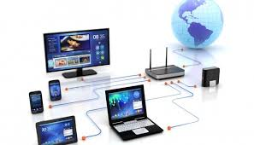

1. **Wireless**

Wireless adalah jika dari arti katanya dapat diartikan “tanpa kabel”, yaitu melakukan suatu hubungan telekomunikasi menggunakan gelombang elektromagnetik sebagai pengganti media kabel. Saat ini teknologi wireless sudah berkembang pesat, buktinya dapat dilihat dapat dilihat dengan semakin banyaknya yang menggunakan telepon sellular, selain itu berkembang juga teknologi wireless yang dipakai untuk mengakses internet.

**BAB III**

**ALAT DAN BAHAN**

1. **Alat Praktikum**

* 1 Unit laptop
* 1 Unit handphone
* 1 Unit Access Point
* 2 Kabel UTP
* Smartphone

1. **Bahan Praktikum**

* Sistem Operasi Windows 10
* Wifi Analizer

**BAB IV**

**LANGKAH KERJA**

**4.1 Pengerjaan Praktikum**

Berikut adalah langkah-langkah membuat access point, diantarannya ;

1. Hubungkan kabel UTP dengan PC/Laptop, Router dan Linksys
2. Kemudian masu ke browser, masukkan link 192.168.0.1
3. Selanjutnya Login. Pada ummnya Login dengan format User dan Password.

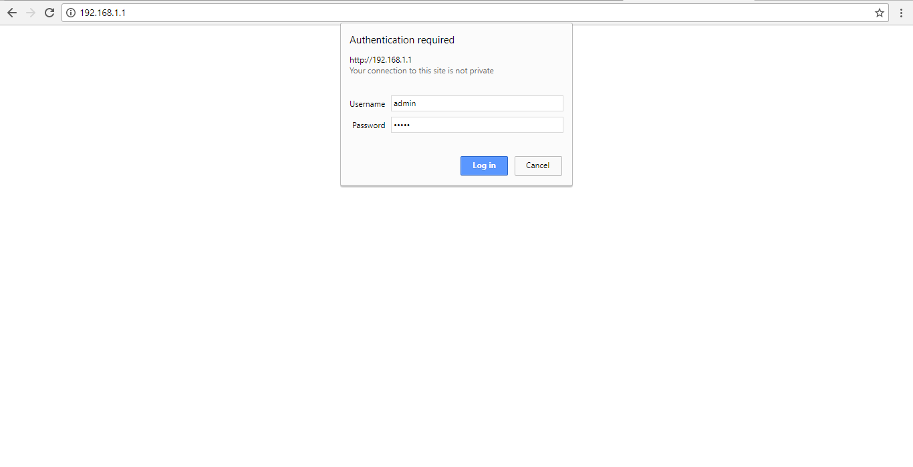Login

1. 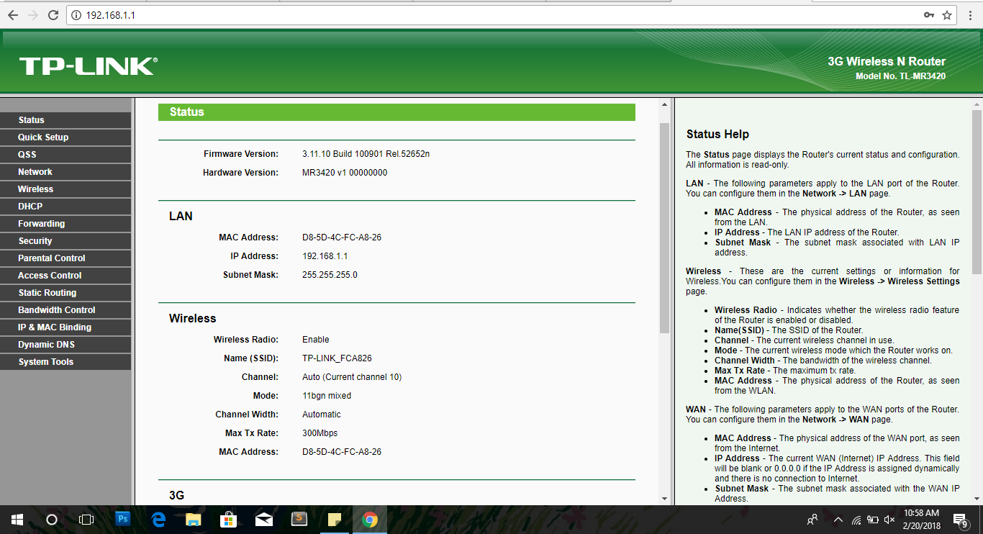Lalu akan tampil seperti dibawah
2. Setting IP pada Network lalu pilih menu WAN. Lalu pilih save

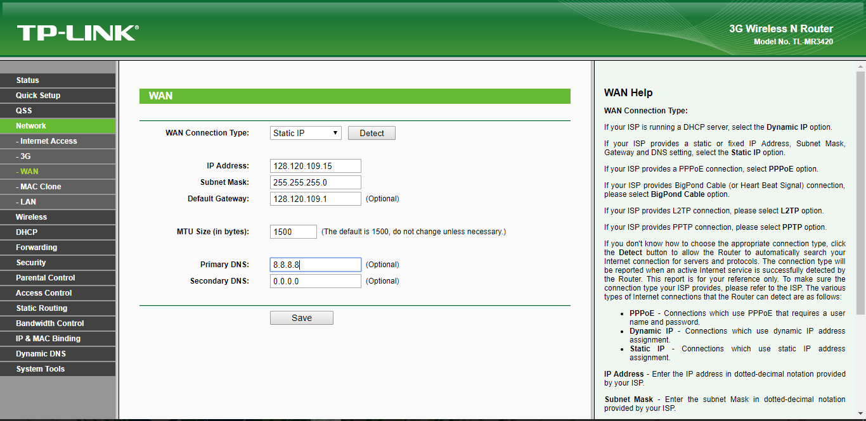

1. 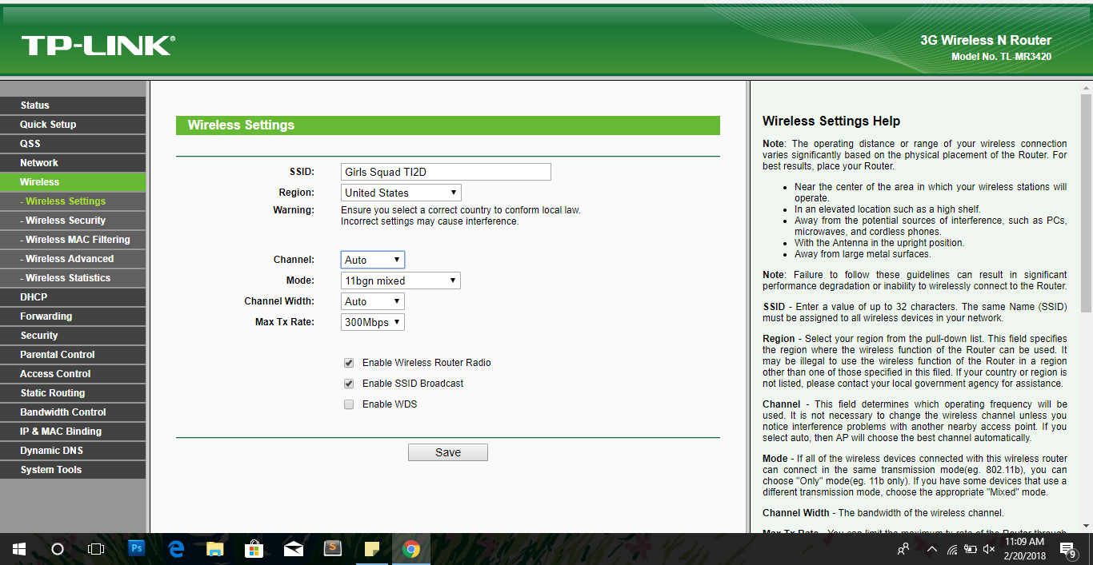Setting bagian setup membuat nama access pointnya. Isi pada bagian Host Name

1. 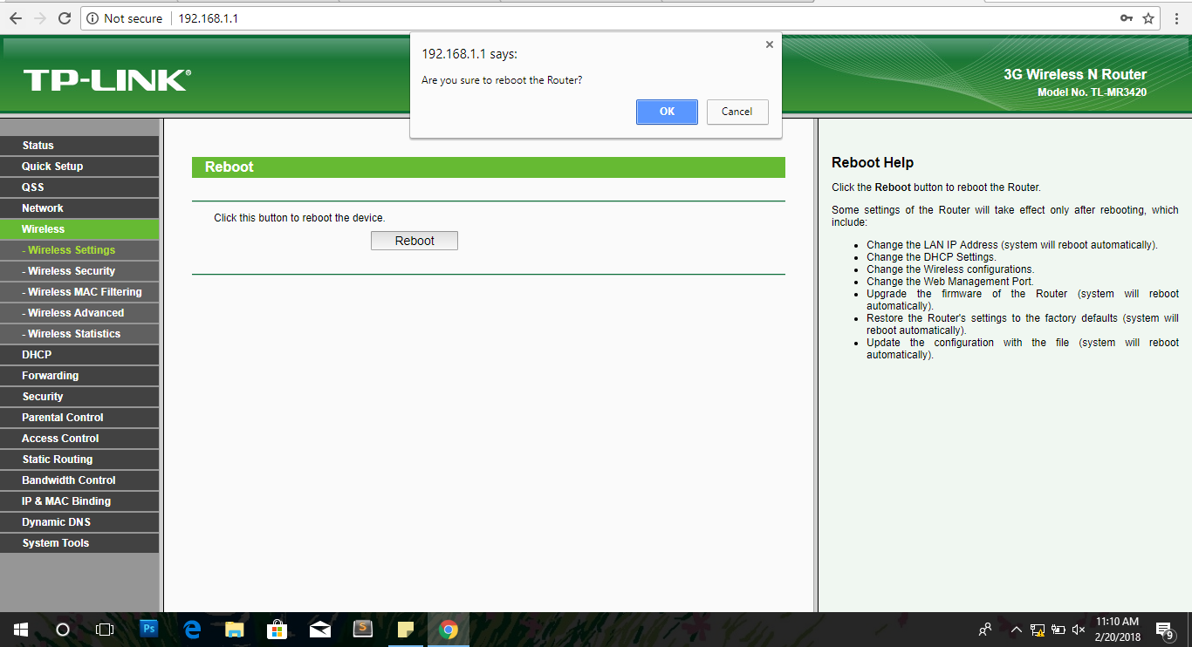Lalu akan muncul tampilan seperti dibawah, klik reboot.
2. 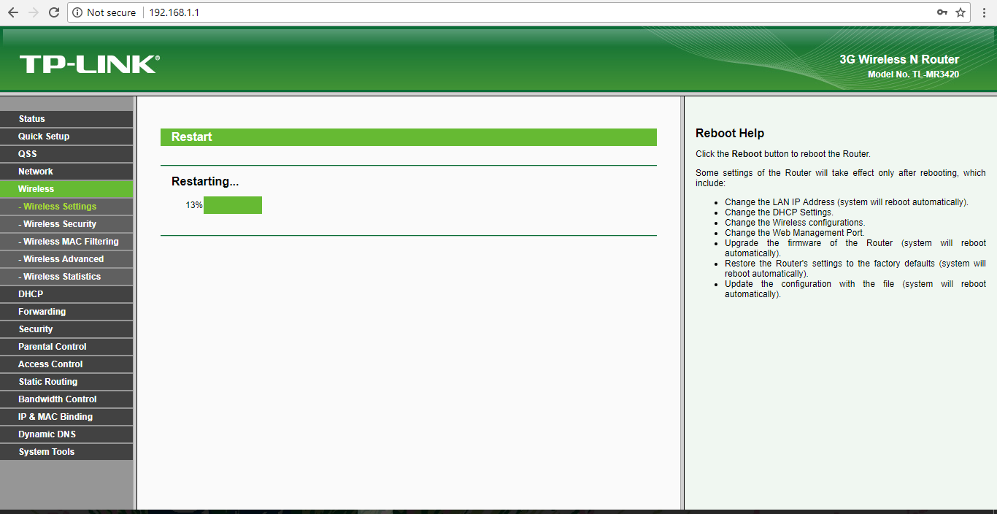Kemudian akan muncul tampilan restart seperti dibawah
3. 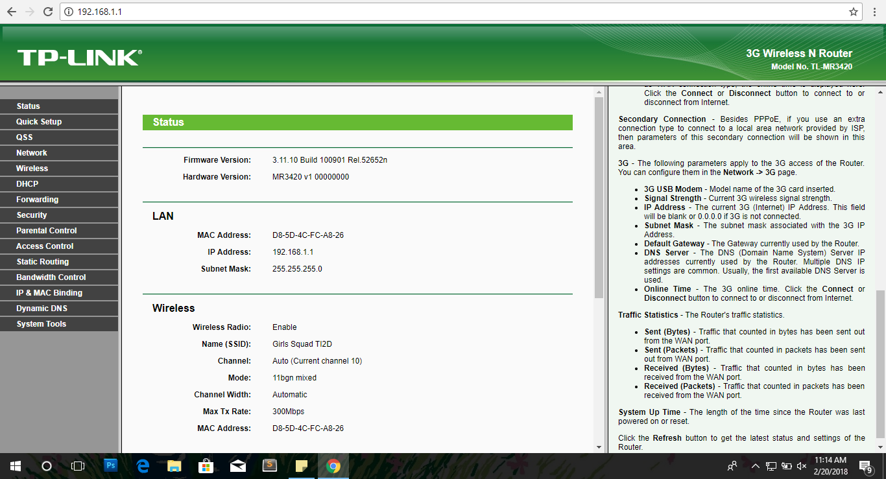Setelah selesai restart makan akan muncul hasil seperti dibawah

**BAB V**

**HASIL KERJA**

**5.1 Pengukuran**

**5.1.1 Pengaruh Jarak Terhadap Koneksi**

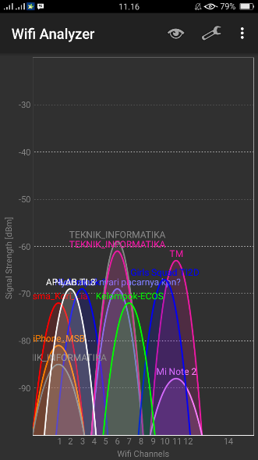Pada pengukuran pertama ini kita mengukur pengaruh jarak terhadap kecepatan wireless dengan menggunakan **wifi analyzer** seperti di bawah :